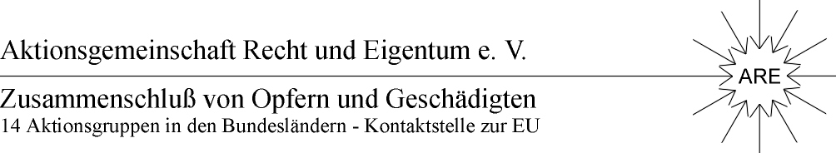

In Zusammenarbeit mit dem Bund der Neusiedlererben -BNE-
In Zusammenarbeit mit der Fördergemeinschaft Recht und Eigentum –FRE-
Liebe Freunde und Mitstreiter, sehr geehrte Damen und Herren,
leider etwas spät haben wir eine wichtige Einladung der „Bundesstiftung Aufarbeitung“ zum 10. Oktober 2017 erhalten, die wir Ihnen hiermit mit dem Programm im Original weiterschicken.
Da es wohl erstmalig so ist, dass sich die Bundesstiftung in ihrer bedeutenden bundesweiten Position so intensiv um „unser Thema“ bemüht, möchten wir unbedingt eine der Wichtigkeit des Thematik entsprechende Präsens zeigen und bitten Sie daher, wenn irgend möglich teilzunehmen und diese Einladung weiter zu geben.
Als unsere besondere Aufgabe sehe ich es an, auf die -selten in die Diskussion gebrachten- Ursachen der entstandenen Schieflage mit ihren folgenreichen Auswirkungen hinzuweisen.
Insbesondere in der Diskussion, d.h. nach dem vorgesehenen Podium, gibt es für uns die Möglichkeit, die Defizite grundsätzlicher Art und vor allem im ländlichem Raum wirkungsvoll zur Geltung zu bringen. Außerdem beabsichtigen, wir eine Gedenkschrift zur Thematik und diverse Informationen für die Presse vorzubereiten, sodass die Veranstaltung am 10.10.2017 Auftakt zu einer verstärkte Behandlung der Probleme, Versäumnisse und der neuen Möglichkeiten werden kann.
Wie Sie sehen, wird auch Frau Wildgans auf dem Podium zu den offenen Fragen Stellung nehmen und über die bestehende Lage in deutlicher Form berichten.
Falls Sie noch Fragen zur Veranstaltung haben, bitten wir um Nachricht. Ebenso um eine Bestätigung Ihrer Teilnahme.
Mit freundlichen Grüßen und besten Wünschen Ihre ARE-Team und M. Graf v. Schwerin 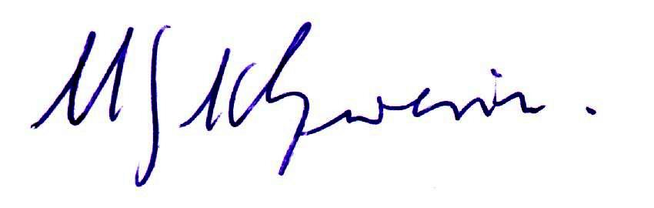

ARE-Plänitz : Hofstraße 5, 16845 Plänitz bei Neustadt/Dosse, Tel.:033970/ 518-74 /-76, Fax 033970/ 518-75
ARE-Zentrum Hessen: Westendstr. 14a, 34305 Niedenstein, Tel.: 05624/ 9262-58, Fax: 05624/ 9262-68
E-Mail: are-pl@gmx.de, Internet: www.are-org.de
Raiffeisenbank Ostprignitz-Ruppin: BIC: GENODEF 1NPP IBAN: DE68 1606 1938 0 103 0 127 94

